שם ביה"ס, רשות: | תיכון אליאנס, חיפה
שם המורה: | טלי מסט
שם המדריכה: | ד"ר יוליה גיל
שם הפעילות: | סובלנות – האני הוא האחר
תחום תוכן, שכבת גיל: | חינוך מיוחד, כיתות ז'
שנת פיתוח: | תשע"ו, 2015

האני הוא האחר - עבודה בנושא סובלנות

בפעילות זו ננסה להבין את המושג "סובלנות".
1.התבוננו באיורים ובתמונות שלפניכם

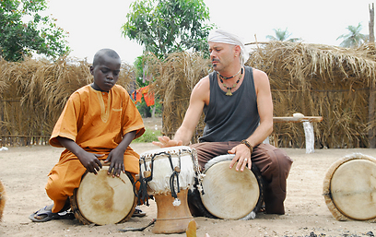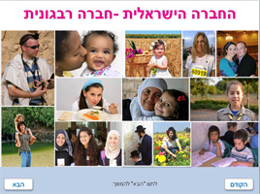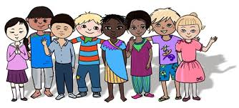
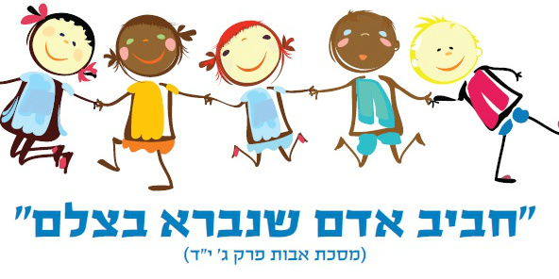

תארו מה המחשבות שהתעוררו בכם בעקבות הצפייה בהם.
השלימו: המחשבות שהתעוררו בי הן:
- כתבו אילו קבוצות ואנשים אתם מזהים בתמונה?
- כתבו אילו קבוצות מאלה שבתמונה אתם פוגשים בסביבה שלכם
- מי הכי דומה לכם בתמונה?
- מי הם "האחרים" בתמונה?
- איך אתם מרגישים כשאתם מתבוננים בתמונה?
- אילו קבוצות או אנשים "אחרים" יצא לכם להכיר?

2. האזינו לשיר שבקישור. ענו על השאלות הבאות:
- מהם המילים שחוזרות בשיר?
- מה ניתן ללמוד מן השיר?
- האם אתם מכירים סיפור או שיר בנושא? אם כן חפשו באינטרנט שיר ובו מסר דומה, העתיקו את הקישור למסמך זה.

3. צפו בסרט הבא ובהמשך רשמו את תחושותיכם. היעזרו ברשימת המילים שבסעיף 4 .

4. לפניכם רשימת מילים:
תוקפנות, אהבה ,כבוד, הערכה, התנגדות ,מתינות, זהירות, שלום, אדישות, ויתור,
זלזול, רחמים, עקשנות, פתיחות, הזדהות, הבנה, הכלה, שוויון, אחריותיות, שיתופיות.
- סמנו 3 מילים בצבע צהוב שלדעתכם מסייעות להתנהגות סובלנית.
- סמנו 3 מילים בצבע אדום שלדעתכם מערבות התנהגות סובלנית.
5. אלו מבין המילים שסימנת ניתן לראות בסרט שצפיתם? העתיקו אותן לכאן.

פעילות סיכום
6. בתמונות הבאות רשימת פתגמים שמסכמים את פעילותינו בנושא.
קראו אותם וסכמו מהם הדברים שמלמדים אתכם מהי סובלנות?
סובלנות היא:

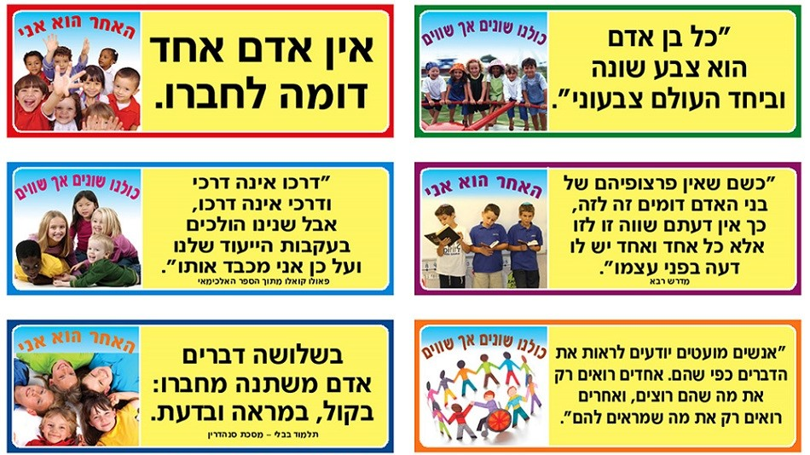

עבודה נעימה

